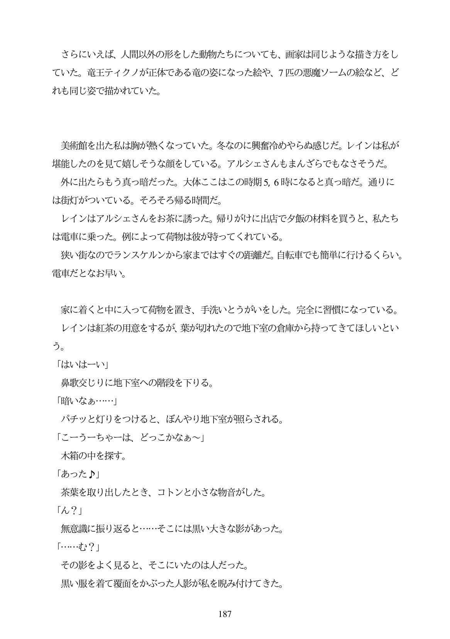

さらにいえば、人間以外の形をした動物たちについても、画家は

ていた。竜王ティクノが正

E体である竜の姿になった絵や、7

れも同じ姿で描かれていた。

匹の悪

同じような描き方をし 魔ソームの絵など、ど

美術館を出た私は胸が熱くなっていた。冬なのに興奮冷めやらぬ感じだ。レインは私が 堪能したのを見て婿しそうな顔をしている。アルシェさんもまんざらでもなさそうだ。 外に出たらもう真っ暗だった。大体ここはこの時期5、6時になると真っ暗だ。通りに は街灯がついている。そろそろ帰る時間だ。 レインはアルシェさんをお茶に誘った。帰りがけに出店で夕飯の材料を買うと、私たち は電車に乗った。例によって荷物は彼が持ってくれている。 狭い街なのでランスケルンから家まではすぐの距離だ。自転車でも簡単に行けるくらい。

雷

耳

巨だとなお早い。

家に着くと中に入って荷物を置き、手洗いとうがいをした。完全に習慣になっている。

レインは紅茶の用意をするが、葉が切れたので地下室の倉庫

つ。 はいはーい」

暗いなあ...」

木箱の中を探す。 あった」)」

茶葉を取り出したとき、 ん?」

...む?」

鼻歌交じりに地下室への階段を下りる。

パチッと灯りをつけると、ぼんやり地下室が照らされる。 こーうーちやーは、どっこかなあ〜」

コトンと小さな物音がした。

無意識に振り返ると...そこには黒い大きな影があった。

その影をよく見ると、そこにいたのは人だった。 黒い服を着て覆面をかぶった人影が私を脱み付けてきた。

***187***

置から持ってきてほしいとい